2. melléklet a 2/2013. (I.10.) önkormányzati rendelethez

Eredeti állapotra utaló építészeti stílusjegyek

Eredeti beépítési mód: oldalhatáron álló beépítésnél a nyugati oldalhatáron, a telekhatár mentén, vagy attól legfeljebb 1,0 m-re.

Eredeti alaprajzi elrendezés és tömegarányok: a felmérési rajz szerint. Egyszerű tömeg, oromfalas, nyeregtetős forma.

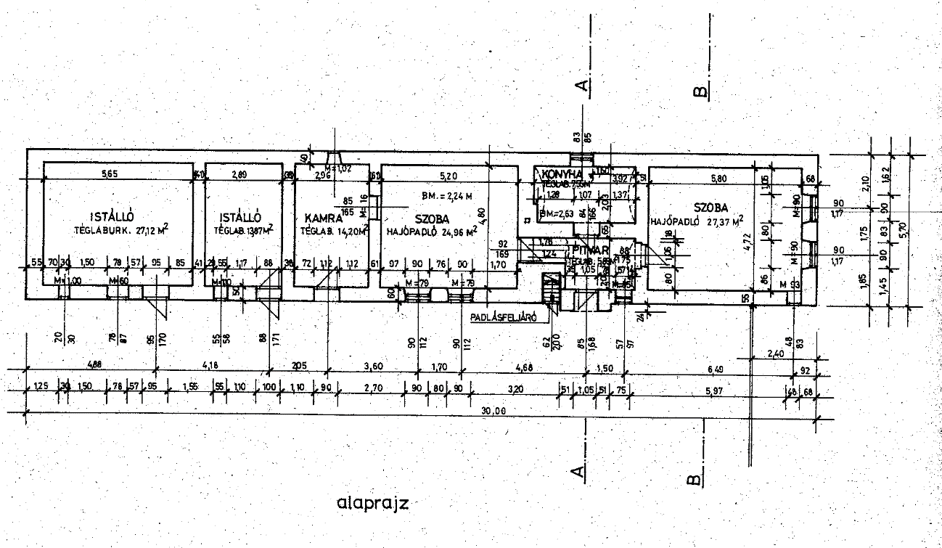

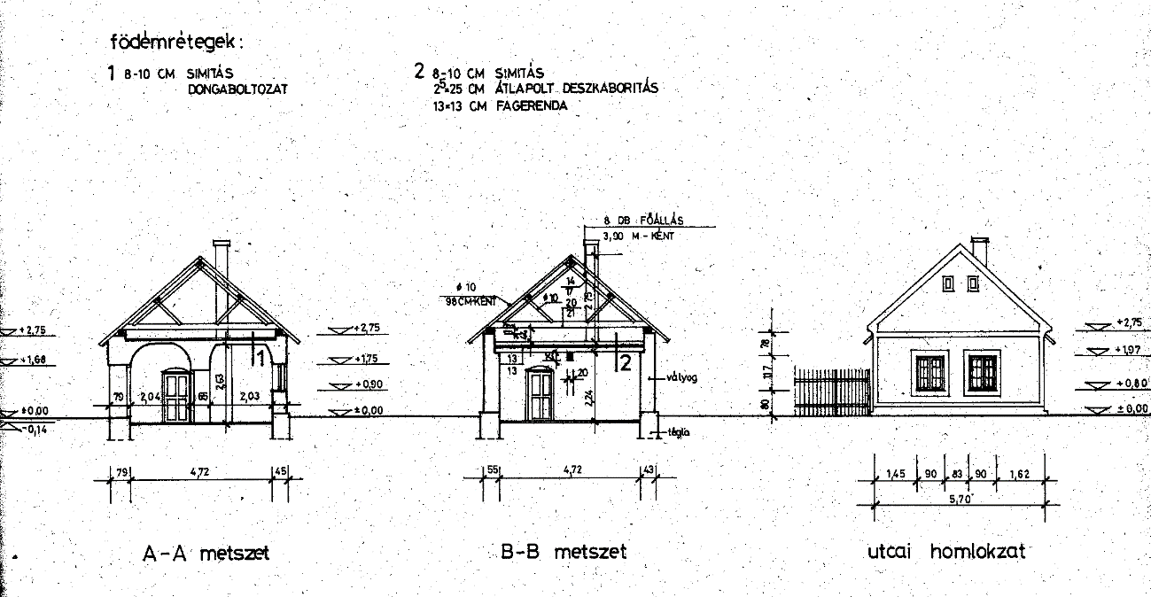

Eredeti homlokzatképző elemek (színezés, tagoló elemek, nyílászárók rendje): a felmérési rajz szerint

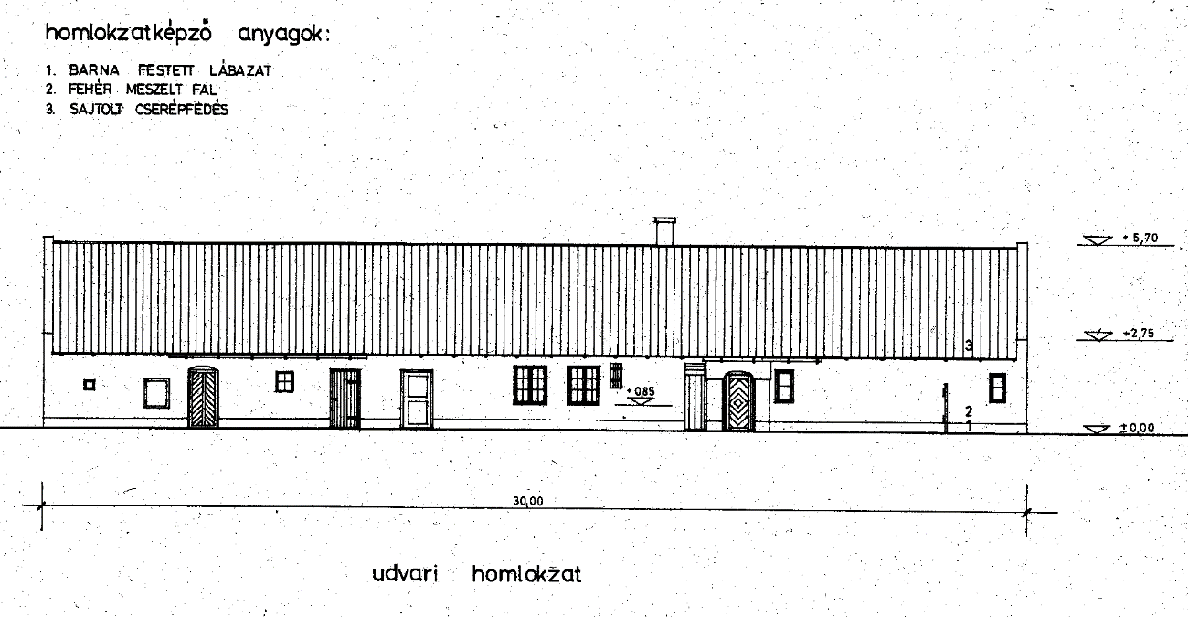

Tetőzet kialakítása: a felmérési rajz szerint.

